# 江苏省仪征中学2024-2025学年度第二学期高二数学学科导学案

## 复习：空间角与空间距离

研制人：姜业锋 审核人：鲁媛媛

班级： 姓名： 学号： 授课日期：

**一、学习目标**

1.熟练掌握异面直线所成角、直线与平面所成角、二面角的定义、取值范围及几何特征，能准确区分不同空间角的概念与形成方式；

2.牢固掌握点到直线、点到平面、异面直线间距离，以及平行直线、平行平面间距离的定义和性质，清晰各距离概念的适用场景和相互联系；

3.系统梳理向量法、几何法求解空间角与距离的公式和原理，包括向量的夹角公式、点到平面距离的向量公式，以及三垂线定理、等体积法等几何方法的理论依据.

**二、必备知识**

1.异面直线所成的角

⑴定义：设是两条异面直线，经过空间任一点作直线，把与所成的锐角（或直角）叫做异面直线与所成的角（或夹角）．

⑵范围： $(0,\frac{π}{2}]$.

2.直线与平面所成的角

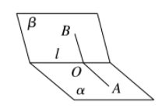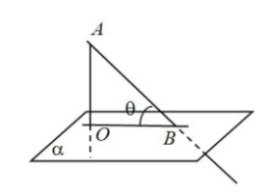⑴平面的一条与平面 $α$ 交于点 $B$, $AO⊥α$ 于点 $O$, $OB$ 即为直线 $AB$ 在平面 $α$ 上的射影，直线 $AB$ 与其投影 $OB$ 所成的锐角 $∠ABO$，叫做直线 $AB$ 和平面 $α$ 所成的角.

直线与平面平行，所成角为0，直线与平面垂直，所成角为 $\frac{π}{2}$.

⑵范围： $\left[0,\frac{π}{2}\right]$.

3.二面角

⑴在二面角 $α−l−β$ 的棱 $l$ 上任取一点 $O$，以点 $O$ 为垂足，在半平面 $α,β$ 内分别作垂直于棱 $l$ 的射线 $OA,OB$，则射线 $OA$ 和 $OB$ 构成的 $∠AOB$,叫做二面角 $α−l−β$ 的平面角.平面角为直角的二面角为直二面角.

⑵范围： $\left[0,π\right]$．

4.点到平面的距离与直线到平面的距离

⑴点 $P$ 到直线 $l$ 的距离

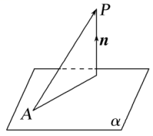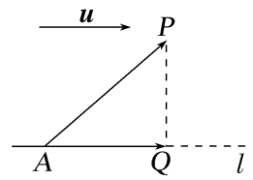设 $\vec{AP}=\vec{a},\vec{u}$ 是直线 $l$ 的单位方向向量，则向量 $\vec{AP}$ 在直线 $l$ 上的投影向量 $\vec{AQ}=\left(\vec{a}∙\vec{u}\right)\vec{u}$.在 $Rt△APQ$ 中，由勾股定理，得 $PQ=\sqrt{{\left|\vec{AP}\right|}^{2}−{\left|\vec{AQ}\right|}^{2}}=\sqrt{{\vec{a}}^{2}−{\left(\vec{a}∙\vec{u}\right)}^{2}}$.

⑵点 $P$ 到平面 $α$ 的距离

若平面 $α$ 的法向量为 $\vec{n}$，平面 $α$ 内一点为 $A$，则平面 $α$ 外一点 $P$ 到平面 $α$ 的距离 $d=\left|\vec{AP}∙\frac{\vec{n}}{\left|\vec{n}\right|}\right|=\frac{\left|\vec{AP}∙\vec{n}\right|}{\left|\vec{n}\right|}$，如图所示.

⑶线面间距离、面面间距离与线线间、点线间距离常常可以相互转化.

**三、典型例题**

**考点一：空间几何体中求夹角**

1.在四棱柱 $ABCD−A_{1}B_{1}C_{1}D_{1}$ 中，底面 $ABCD$ 是正方形， $AA_{1}⊥$ 平面 $ABCD$，点 $E$ 是侧面 $CDD_{1}C_{1}$ 的中心， $DD_{1}=2AB$，则异面直线 $AE$ 与 $BD_{1}$ 所成角的余弦值是latexImg(    )

A. B. C. D.

2.如图，已知四边形 $ABCD$ 是边长为 $2$ 的菱形， $∠ABC={60}^{∘}$， $EF//AC$， $AC=2EF$，平面 $AEFC⊥$ 平面 $ABCD$， $AE=AB$．

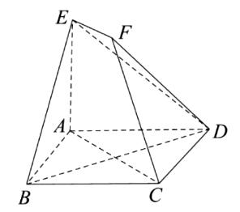 $(1)$ 求证：平面 $BED⊥$ 平面 $AEFC;(2)$ 若 $AE⊥AC$，求二面角 $A−CF−D$ 的余弦值．

考点二：空间几何体中求距离

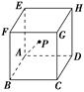1.如图， $ABCD−EFGH$ 是棱长为 $1$ 的正方体，若 $P$ 在正方体内部且满足 $\overset{⃗}{AP}=\frac{3}{4}\overset{⃗}{AB}+\frac{1}{2}\overset{⃗}{AD}+\frac{2}{3}\overset{⃗}{AE}$，则到的距离为latexImg(    )

A. B. C. D.

2.如图，在正方体 $A_{1}B_{1}C_{1}D_{1}−ABCD$ 中，棱长为 $1$．

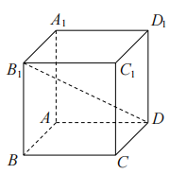 $(1)$ 求直线 $BC$ 与直线 $B_{1}D$ 所成角的余弦值 $;(2)$ 求点 $A$ 到平面 $B_{1}CD$ 的距离．

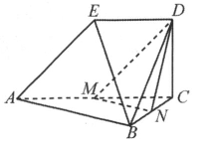3.如图， $AC//ED$， $AC⊥$ 平面 $BCD$，平面 $ACDE⊥$ 平面 $ABC$，点 $M$， $N$ 分别是边 $AC$， $BC$ 的中点， $AC=2ED$， $BC=CD=DE=1$．

$(1)$ 证明：平面 $DMN//$ 平面 $AEB;$

$(2)$ 求直线 $AC$ 到平面 $DEB$ 的距离 $;$

$(3)$ 求平面 $DMN$ 到平面 $AEB$ 的距离．

**四、课堂小结**